Хороший пластилин должен:

- Легко резаться пластмассовым стеком для лепки;
- Быстро согреваться в руках и становиться мягким;
- Не крошится, но и не размалываться, не таять;
- Кататься между ладонями и на другой поверхности, не прилипая к ней;
- С помощью пластмассового стекла без усилия сниматься с любой поверхности, не оставляя пятен;
- Один кусочек пластилина должен легко лепится к другому и хорошо держаться впоследствии;
- Легко лепится к бумаге, картону, дереву;
- Достаточно долго находиться на открытом воздухе, не меняя своих качеств;
- Легко отмываться с рук прохладной водой.

Что развиваем?
Что касается ручного труда, то он способствует развитию сенсомоторики – согласованность в работе рук и глаз, совершенствованию координации движений, гибкости, точности в выполнении действий. Все это важно для подготовки руки к письму, к учебной деятельности.
Кроме того, не стоит забывать о том, что поделки из природного материала удовлетворят неуёмную любознательность малыша. В этом труде всегда есть новизна, творческое искание, возможность добиваться более совершенных результатов.
Итак, теперь у вас есть всё необходимое, чтобы взяться за работу. Остается только пожелать вам и вашему юному скульптору больших творческих успехов

С помощью лепки ребенка можно научиться очень многому! 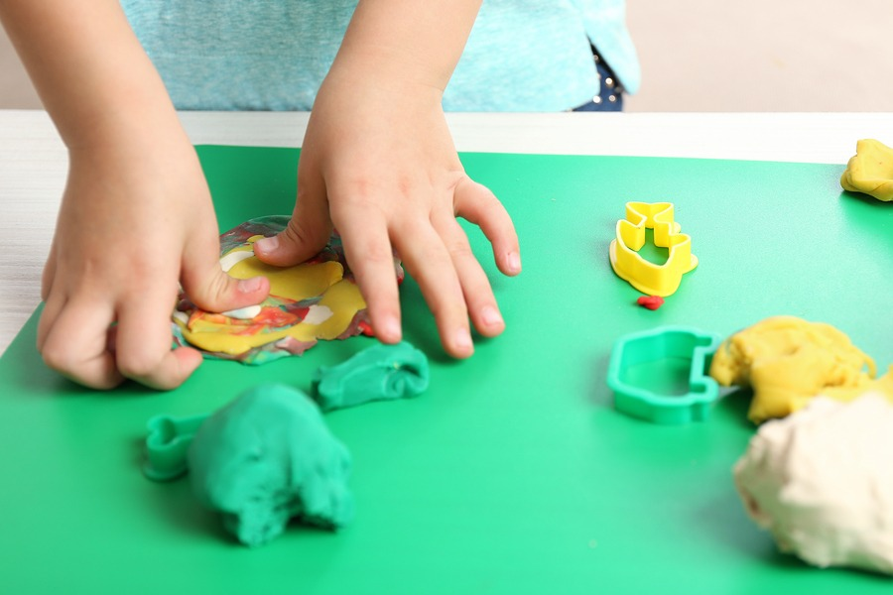
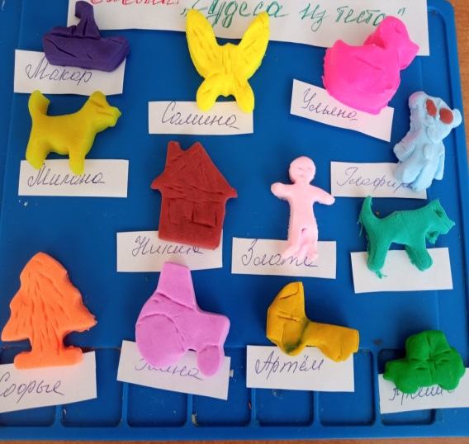

Муниципальное дошкольное образовательное автономное учреждение «Центр развития ребенка – детский сад № 113» г.Орска

«Развитие мелкой моторики у детей в изобразительной деятельности (лепке)»

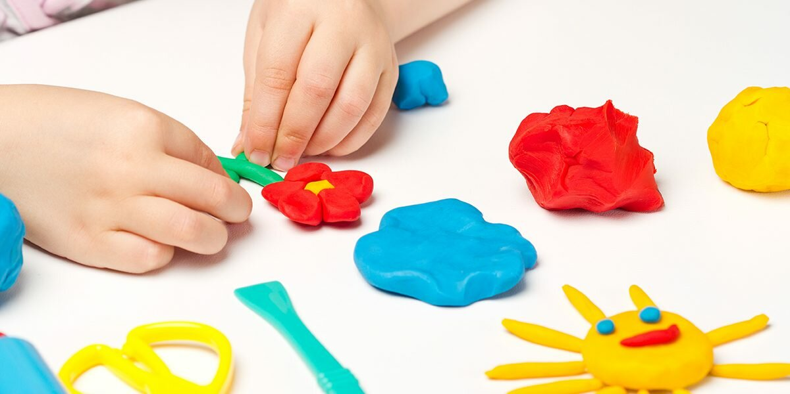

Воспитатель:
Байдагулова У. Ю.

Моторика
Лепка из глины, пластилина или соленого теста и др. – это не просто интересное, но и полезное занятие. Во время лепки у детей развивается мелкая моторика, совершенствуются движения пальчиков что, в свою очередь, влияет на развитие речи, мышления и благотворно сказывается на нервной системе в целом. Кроме того, у ребёнка развиваются творческие способности и воображения. Заниматься лепкой можно и нужно с раннего возраста.
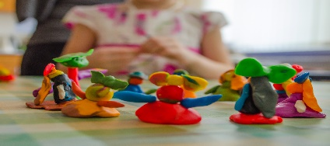
Пластилин – важно выбрать хорошего качества не слишком твёрдый и не слишком мягким, чтобы из него было легко лепить. Твердый пластилин ребёнку будет сложно размять, к тому же детали поделки будут плохо крепиться друг другу. Сейчас продаётся пластилин разнообразных цветов. Детям младших групп (2-3 года) для творчества будет достаточно только красного, желтого, зелёного и синего цвета. Ведь в этом возрасте ребенок начинает изучать и запоминать цвета, а благодаря лепке мы можем помочь ему закрепить знания, в том числе избегая неестественных цветов. Минус пластилина, что его поделки, изделия легко деформируются, плавятся на солнце.
Учимся лепить

«Втыкалочки»
Маленькие дети очень любят что-то втыкать в тесто, и это- полезное занятие, в процессе этой игры малыши отлично развивают мелкую моторику. Слепите из теста пирожок и предложите его украсить. Начните это делать сами и пригласите в игру малыша. Если ребенок затрудняется в выполнении задания – возьмите его руку в свою и первые несколько движений сделайте вместе – когда его рука «запомнит» новое движение – он начинает втыкать в тесто предметы самостоятельно.

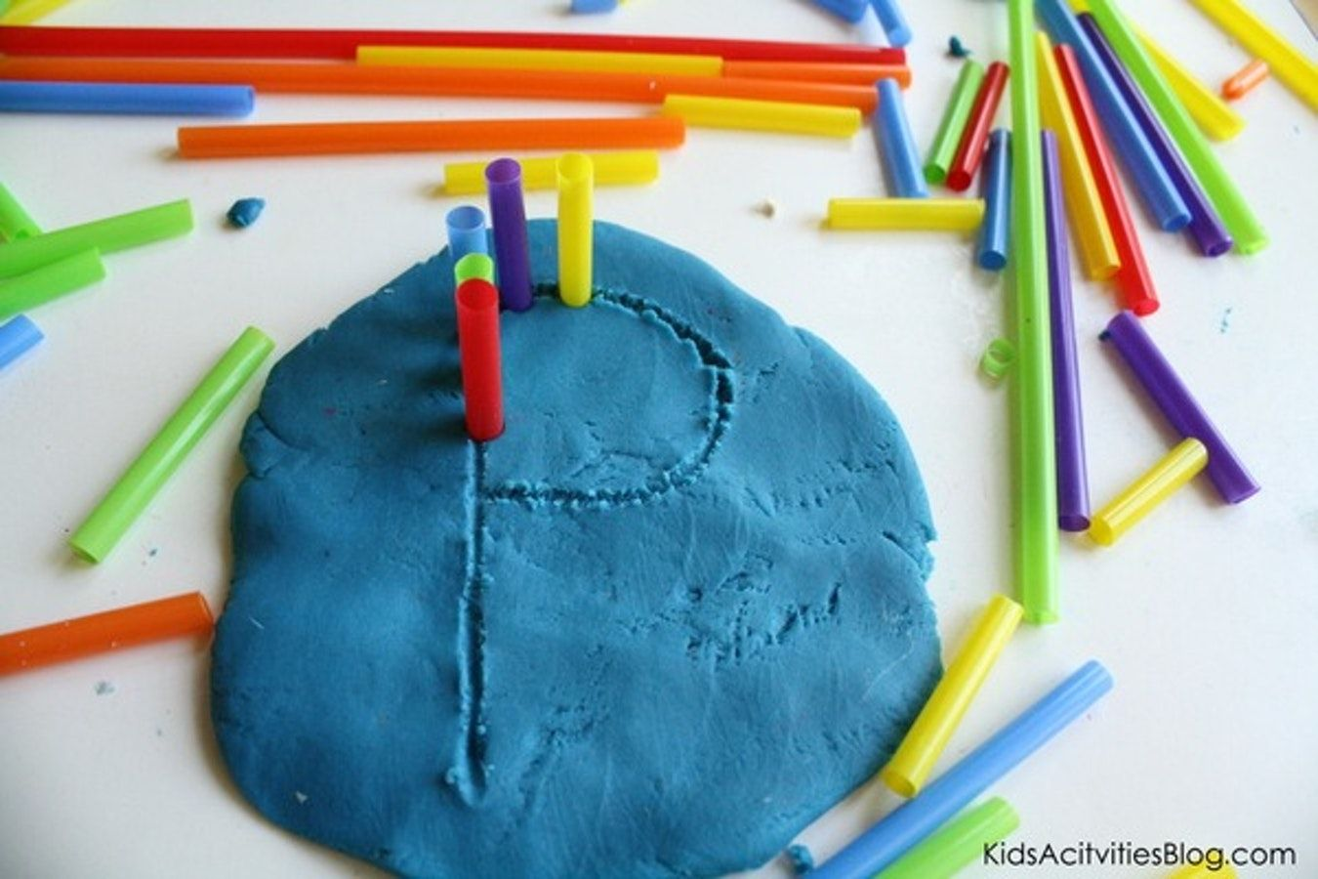
Оставляем отпечатки.
Более крупными предметами можно оставлять отпечатки в тесте – это занятие хорошо развивает детские пальчики. Ну а малышей обычно такая «игра» очень нравится. Отпечатки можно оставлять:
- крышечками от фломастеров или карандашами – получаются милые «дырочки»;
- вилкой.
- фигурками.
- любыми игрушками.
- можно оставлять на тесте узоры массажными предметами.
- очень забавные отпечатки получаются, если использовать детали «Лего».
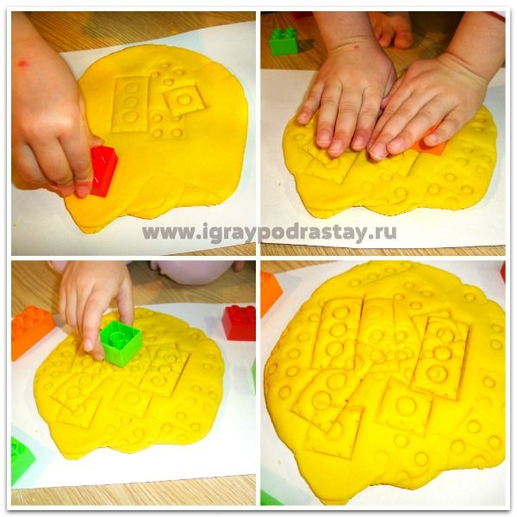

Отпечатки ладошкой и пальчиками

Делаем дырочки

Предложите ребенку сделать дырочки пальчиком в лепешке из теста (для начала просто возьмите в руку пальчик ребенка, сделайте несколько дырочек его пальчиками и «радостно удивитесь» полученными результатами, сделайте пару дырочек своей рукой и пригласите в игру малыша)
Это увлекательное занятие нравится детям и к тому же отлично развивает моторику

